証明書自動交付機の廃止について

機械の老朽化、現行機器メーカーの製造撤退に伴い、
２０１９年度中に廃止を検討しています。

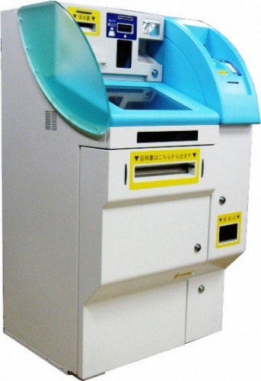
証明書自動交付機

取扱い時間：平 日 ９時～１９時
土日祝日 ９時～１７時。
設置場所：各区役所、長田支所、蒲原支所（計５台）
①市民カードを用いて、
住民票の写しが取得可能。

②印鑑登録証のカードを用いて、
住民票の写し、印鑑登録証明書が取得可能。
（暗証番号設定をしている方）

静岡市では、平成２８年１月からマイナンバーカードを利用した証明書コンビニ交付サービスを実施しています。
コンビニ交付は住民票や印鑑証明に加え、税証明、戸籍（本籍住所ともに静岡市の方）の交付が朝６時３０分から夜１１時まで受けられるサービスです。

